Анализ качества диагностического средства для оценки социально-правовой компетенции студентов

И.И. Елисеев¹, И.И. Елисеев¹, Т.Н. Ларина², Н.В. Кривошеев²
¹Институт сферы обслуживания и предпринимательства (филиал) Донского государственного технического университета
²Ростовский государственный строительный университет

Аннотация: В статье обосновывается возможность использования политомических моделей для оценки личностных качеств, влияющих на социально-правовые компетенции студентов. В работе используются входные данные, полученные с помощью анкет «Социально-правовая компетентность». Рассчитаны характеристики участников анкетирования и индикаторов анкет, оценена их пригодность для оценки уровня сформированности социально-правовой компетенции. Даны рекомендации по доработке анкеты.
Ключевые слова: уровень подготовки студента, латентные переменные, политомическая модель, индикатор, диагностический тест, социально-правовая компетенция .

В настоящее время наиболее продуктивным в практике профессионального образования признан и поддержан на государственном уровне введением новых образовательных стандартов компетентностный подход. Компетенция как сложное и объемное качество личности является скрытым (латентным) параметром и непосредственной оценке с помощью традиционных средств и способов контроля уровня подготовки обучаемых – предметных зачётов и экзаменов - не поддаётся [1-4]. По этой же причине для формализованной оценки уровня сформированности компетенций не могут быть использованы методы имитационного моделирования процессов, применяемые в гуманитарной сфере [5, 6].
Как показано в работах [1-4, 7-15], для измерения латентных параметров обучаемых наиболее перспективно применение теории латентных переменных, использующей вероятностные модели Раша. Оценивание с помощью этой теории уровня сформированности компетенций обучаемых позволяет не только в полной мере учесть вероятностный характер найденных оценок, но и получить информацию о качестве диагностических средств [6]. Это позволяет повысить объективность получаемых данных [3, 7-10].
В качестве диагностических средств, обеспечивающих получение входных данных об уровне сформированности компетенции, используется набор индикаторных переменных и дескрипторов, раскрывающих содержание компетенции. Примером таких средств диагностики являются исследованные нами ранее опросники для оценки уровня сформированности общекультурных компетенций [1, 4, 10, 11].
Целью статьи является исследование уровня сформированности социально-правовой компетенции студентов на основе политомической модели Раша и качества анкеты «Социально-правовая компетентность».
Для исследования признаков сформированности социально-правовой компетенции студентов-бакалавров была использована анкета, разработанная в Псковском государственном педагогическом университете [16]. Она состоит из 22 политомических индикаторов. Каждая индикаторная переменная варьируется на пяти уровнях: 0, 1, 2, 3 и 4. При этом цифрой 4 оценивается вариант ответа «да», цифрой 3– вариант ответа «скорее «да», чем «нет»», цифрой 2– вариант ответа «затрудняюсь ответить», цифрой 1 – вариант ответа «скорее «нет», чем «да»», цифрой 0 – вариант ответа «нет». Все индикаторы являются индикаторами прямого направления действия.
При обработке данных анкетирования баллы, полученные за выполнение каждого индикатора, суммируются. Чем больше индивидуальный балл респондента, тем выше его социально-правовая компетентность. Максимальное значение индивидуального балла составляет 88.
Для расчёта характеристик анкеты использовалась выборка студентов Южно-Российского государственного университета экономики и сервиса и Ростовского государственного строительного университета. Общий объём выборки составил 509 человек. Результаты анкетирования были представлены одним prn–файлом, представляющим собой политомическую матрицу ответов размером 509×22. Обработка результатов анкетирования производилась диалоговой системой RUM2030 [17]. Анализ полученных результатов показал, что распределение значений оценок латентных параметров $θ_{i}^{}$ не противоречит гипотезе о нормальном законе распределения, поэтому выборку можно считать нормативной [4, 15]. На рисунке 1 приведены совмещенные гистограммы распределения оценок величин «уровень подготовки» студентов θ и «уровень трудности» заданий β, позволяющие судить о валидности используемой анкеты.

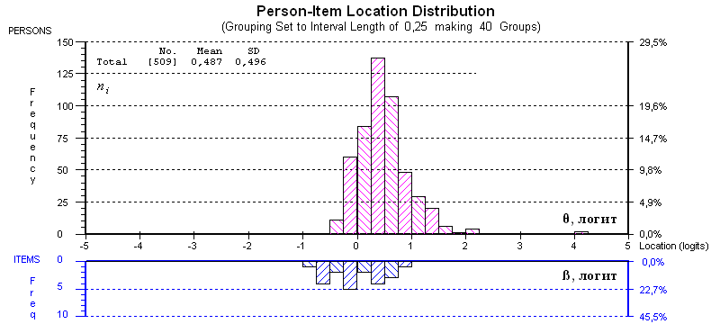
Рис.1 – Гистограммы распределения значений оценок уровня сформированности социально-правовой компетенции тестируемых $θ_{i}^{}$ и трудности индикаторов $β_{j}^{}$

Из рис. 1 видно, что диапазон изменения латентного параметра β в целом соответствует интервалу варьирования латентного параметра θ. Поэтому можно говорить об удовлетворительной валидности используемой анкеты по отношению к исследуемой выборке студентов.
Результаты расчёта оценок трудности индикаторов анкеты $β_{j}^{}$, стандартной погрешности их расчёта $ε_{j}^{}$ и значения вероятности $p_{χ^{2}}$ соответствия характеристик каждого из индикаторов модели Раша для исходной матрицы ответов приведены в столбцах 1-3 таблицы 1. В столбцах 4-6 указаны значения этих же величин, полученные после чистки матрицы.

Таблица № 1
Оценки трудности индикаторов β_{ј}* анкеты «Социально-правовая компетентность»
j | Для исходной матрицы |  |  | Для "очищенной" матрицы
j | $β_{j}^{}$ (логит) | $ε_{j}^{}$ (логит) | $$p_{χ^{2}}$$ | $β_{j}^{{}_{0}}$ (логит) | $ε_{j0}^{}$ (логит) | $$p_{χ_{0}^{2}}$$
1 | -0,629 | 0,052 | 0,106 | -0,568 | 0,065 | 0,888
2 | 0,546 | 0,030 | 0,000
3 | 0,488 | 0,038 | 0,855 | 0,793 | 0,043 | 0,515
4 | -0,029 | 0,040 | 0,731 | 0,231 | 0,045 | 0,116
5 | 0,818 | 0,034 | 0,014 | 1,145 | 0,038 | 0,045
6 | 0,469 | 0,039 | 0,799 | 0,768 | 0,044 | 0,428
7 | 0,504 | 0,038 | 0,581 | 0,832 | 0,043 | 0,316
8 | 0,064 | 0,041 | 0,369 | 0,291 | 0,046 | 0,541
9 | -0,661 | 0,053 | 0,094 | -0,657 | 0,065 | 0,733
10 | -0,416 | 0,046 | 0,013 | -0,279 | 0,054 | 0,222
11 | -0,028 | 0,040 | 0,101 | 0,158 | 0,046 | 0,163
12 | -0,045 | 0,038 | 0,248
13 | -0,142 | 0,045 | 0,058 | 0,001 | 0,052 | 0,740
14 | 0,107 | 0,038 | 0,445 | 0,296 | 0,043 | 0,225
15 | 0,479 | 0,037 | 0,427 | 0,744 | 0,041 | 0,230
16 | 0,615 | 0,035 | 0,113 | 0,907 | 0,039 | 0,021
17 | 0,399 | 0,038 | 0,387 | 0,631 | 0,043 | 0,689
18 | -0,582 | 0,054 | 0,772 | -2,315 | 0,112 | 0,804
19 | -0,799 | 0,063 | 0,107 | -2,157 | 0,113 | 0,476
20 | -0,404 | 0,047 | 0,627 | -0,318 | 0,058 | 0,740
21 | -0,558 | 0,051 | 0,528 | -0,428 | 0,061 | 0,232
22 | -0,194 | 0,041 | 0,305 | -0,076 | 0,050 | 0,238
$$p_{x_{β}^{2_{\sum{}}}}$$ | 0,000165 |  |  | 0,140264
r_{d} | 0,80296 |  |  | 0,78108
$$α_{\text{Kr}}$$ | 0,77118 |  |  | 0,76725
Объем выборки 509 участников |  |  |  | Объем выборки 416 участников

Для проверки адекватности всех индикаторов в целом политомической модели Раша в программном обеспечении диалоговой системы RUMM 2030 используется критерий χ² Пирсона. Согласно этому критерию значение вероятности $p_{χ^{2}β_{{}^{\sum{}}}}$ соответствия всех индикаторов в целом модели Раша составило 0,00016 (см. столбец 1 строки 23 таблицы 1), что намного меньше допустимого значения $p_{χ^{2}}$= 0,05. Кроме того, недопустимо низкой оказалась совместимость некоторых индикаторов, в частности, индикатора под номером 2. Поэтому гипотеза об адекватности индикаторов модели измерения была отвергнута, и исходная матрица ответов была подвергнута чистке по методике, изложенной в работах [4, 14]. Было удалено 93 участника анкетирования и два индикатора: второй «Знаю права студента» и двенадцатый «Готов к сотрудничеству с людьми иной расы, национальности, религии». За счёт этого удалось повысить величину $p_{χ^{2}β_{{}^{\sum{}}}}$ до значения 0,14 (см. столбец 2 строки 23 таблицы 1), что позволило считать допустимым принятие гипотезы об адекватности индикаторов модели Раша.
После чистки улучшилась совместимость индикаторов: практически все 20 оставшихся индикаторов стали совместимыми (шестой столбец таблицы 1). Несколько снизилась валидность анкеты исследуемой выборке студентов, о чём свидетельствует рисунок 2. Интервал изменения трудности
индикаторов стал уже, чем был до чистки. Данное обстоятельство свидетельствует о необходимости добавления в анкету новых индикаторов с β> 1,25 логит. Их общее число должно быть не менее 30 [18].
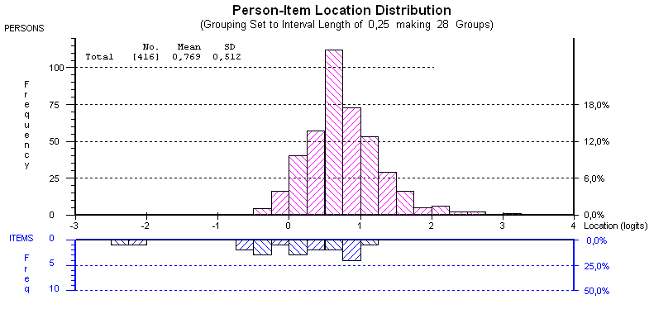
Рис. 2 - Гистограммы распределения значений оценок уровня сформированности социально-правовой компетенции тестируемых $θ_{i}^{}$ и трудности индикаторов $β_{j}^{}$ после чистки матрицы ответов

В последних трёх строках таблицы 1 указаны значения показателей качества анкеты: коэффициента дифференциации анкетируемых r_{d} и коэффициента надёжности α_{Kr} , рассчитанного по формуле Кронбаха. Видно, что они близки к значению 0,8, что является признаком хорошего качества анкеты. Значения бисериального коэффициента корреляции R*_{bj} для всех индикаторов составило не менее 0,3, поэтому все индикаторы можно считать валидными.
Оценка работоспособности дескрипторов индикаторов проводилась по их вероятностным кривым так же, как это делалось в работе [3]. Было установлено, что для большинства индикаторов свой диапазон действия имеют дескрипторы 0, 1, 3, 4, что говорит об их работоспособности. В качестве примера, подтверждающего данный вывод, на рис. 3 представлены вероятностные кривые дескрипторов индикатора 14. Как видно из рис.3, дескрипторы 0 - 2 работоспособны, дескриптор 2 «затрудняюсь ответить» не работает. Объяснить это можно, на наш взгляд, тем, что он дублируется дескрипторами 1 «скорее нет, чем да» и 3 «скорее да, чем нет». По нашему мнению, его присутствие в индикаторах ответов усложняет выбор соответствующего ответа студентами, т.е. дескриптор 2 является мешающим фактором, и его следует исключить из числа дескрипторов индикаторов. Это не только позволит повысить определённость в выборе ответа студентами, но и снизит трудоёмкость обработки и анализа результатов анкетирования.
Распределение участников анкетирования по категориям G уровня сформированности компетенции [3, 4, 12] выполняется исходя из значения индивидуального балла $x_{i}$ (i – номер анкетируемого) с помощью таблицы 2.

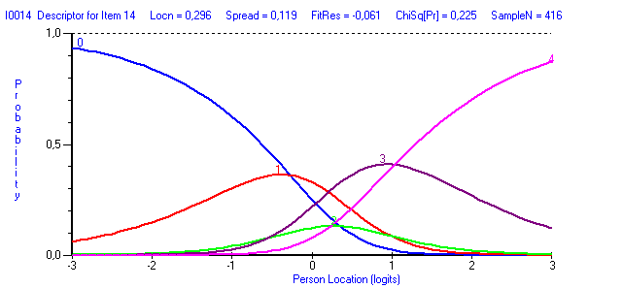
Рис. 3. – Вероятностные кривые дескрипторов индикатора 14 «Активно участвую в жизни группы»
Таблица № 2
Деление респондентов на категории G по степени сформированности социально-правовой компетенции

$$x_{i}$$ | Категория G уровня сформированности компетенции
0 ≤$x_{i}$< 20 | G1 – уровень низкий (компетенция сформирована недостаточно)
20 ≤$x_{i}$< 40 | G2 – пороговый уровень (компетенция сформирована удовлетворительно)
40 ≤$x_{i}$< 60 | G3 – средний уровень (компетенция сформирована оптимально)
60≤$x_{i}$≤ 80 | G4 – высокий уровень

Анализ полученных данных показал, что у 40 % анкетируемых уровень сформированности социально-правовой компетенции высокий, у 60% - средний, у 6 % пороговый. Студентов с низким уровнем сформированности социально-правовой компетенции нет.
Таким образом, анкета «Социально-правовая компетентность» имеет удовлетворительные показатели качества и после доработки может быть использована совместно с политомической моделью Раша для расчёта латентных параметров, характеризующих признаки сформированности социально-правовой компетенции, необходимой выпускнику вуза для решения профессиональных задач. Для повышения качества анкеты необходимо:
- исключить из анкеты индикатор 2 «Участвую в выборах в государственные органы власти» или снизить число его дескрипторов до 2.
- исключить дескриптор 2 «затрудняюсь ответить» из всех остальных индикаторов анкеты;
- за счёт добавления в анкету индикаторов с $β_{j}>1,\text{25}$ логит увеличить их число до 30 и более.
Литература
- Елисеев И.Н. Диагностика индивидуальных свойств личности в студенческой среде на основе модели Раша. // Стандарты и мониторинг в образовании. 2009. № 3. С. 35-38.
- Елисеев И.Н. Оценка уровня подготовленности выпускников колледжа на основе измерения качества квалификационных работ // Стандарты и мониторинг в образовании. 2010. № 1. С. 47-49.
- Елисеев И.Н., Елисеев И.И., Ларина Т.Н., Кривошеев Н.В. Моделирование характеристик диагностических средств для оценки информационных компетенций студентов // Инженерный вестник Дона, 2014, №4 URL: ivdon.ru/ru/magazine/archive/n4y2014/2566.
- Елисеев И.Н. Методы, алгоритмы и программные комплексы для расчёта характеристик диагностических средств независимой оценки качества образования. Новочеркасск: Лик, 2013. 285 с.
- Свечкарев В.П. Интеграция имитационных моделей при проведении исследований в гуманитарной сфере // Инженерный вестник Дона, 2010, №3 URL: ivdon.ru/magazine/archive/n3y2010/213/.
- Мощенко И.Н. Имитационное моделирование этнополитической ситуации ЮГА РОССИИ на основе теории динамических систем // Инженерный вестник Дона, 2010, №3 URL: ivdon.ru/magazine/archive/n3y2010/216/.
- Rasch G. Probabilistic models for some intelligence and attainment tests (Expanded edition, with foreword and afterword by Benjamin D. Wright).Chicago: University of Chicago Press, 1980. 199 pp.
- Wright, B.S., Masters, G.N. Rating Scale Analysis: Rasch Measurement, Chicago, MESA Press, 1982. 206 pp.
- Andrich D. Advanced Social and Educational Measurement. – Perth: Murdoch University, 2001. 128 pp.
- Елисеев И.Н. Методология оценки уровня компетенций студента // Информатика и образование. 2012. №4. С. 80-85.
- Ларина Т.Н., Елисеев И.Н. Оценка уровня компетенции студента на основе модели Раша // Инженерный вестник Дона, 2012, №4 (часть 1) URL: ivdon.ru/magazine/archive/n4p1y2012/1093/.
- И.Н. Елисеев, И.И. Елисеев, Т.Н.Ларина, Н.В. Кривошеев Оценка коммуникативных компетенций студентов на основе политомических моделей // Инженерный вестник Дона, 2014, №1 (часть 1) URL: ivdon.ru/magazine/archive/n1y2014/2302/.
- Маслак А.А. Измерение латентных переменных в социальных системах. Славянск-на-Кубани: Издательский центр КубГУ, 2012. 432 с.
- Елисеев И.Н. Экспертиза качества тестов по электротехническим дисциплинам // Известия высших учебных заведений. Электромеханика. 2011. №2. С. 75-80.
- Елисеев И.Н. Модель дихотомической матрицы результатов тестирования // Программные продукты и системы. 2011. №3. С. 80-86.
- Психологические тесты онлайн // URL:psytest.info.
- Руководство пользователя диалоговой системой RUMM 2030 //RUMM Laboratory Pty Ltd, 2010. URL: rummlab.com.au/demo/marmgetstart.pdf.
- Челышкова М.Б. Теория и практика конструирования педагогических тестов. М.: Логос, 2002. 432с.
References
      - Eliseev I.N. Standarty i monitoring v obrazovanii. 2009. № 3. pp. 35-38.
      - Eliseev I.N. Standarty i monitoring v obrazovanii. 2010. № 1. pp. 47-49.
      - I.N. Eliseev, I.I. Eliseev, T.N.Larina, N.V. Krivosheev Inženernyj vestnik Dona (Rus), 2014, №4 URL: ivdon.ru/magazine/archive/n4y2014/2566/.
      - Eliseev, I.N. Metody, algoritmy i programmnye kompleksy dlya rascheta
kharakteristik diagnosticheskikh sredstv nezavisimoy otsenki kachestva obrazovaniya [ Methods, algorithms and program complexes for the calculation of the characteristics of an independent diagnostic assessment of the quality of
education]. Novocherkassk: Lik, 2013. 285p.
      - Svechkarev, V.P. Inženernyj vestnik Dona (Rus), 2010, №3 URL: ivdon.ru/magazine/archive/n3y2010/213/.
      - Moshchenko, I.N. Inženernyj vestnik Dona (Rus), 2010, №3 URL: ivdon.ru/magazine/archive/n3y2010/216/.
      - Rasch G. Probabilistic models for some intelligence and attainment tests (Expanded edition, with foreword and afterword by Benjamin D. Wright).Chicago: University of Chicago Press, 1980. 199 p.
      - Wright, B.S., Masters, G.N. Rating Scale Analysis: Rasch Measurement, Chicago, MESA Press, 1982. 206 p.
      - Andrich D. Advanced Social and Educational Measurement. – Perth: Murdoch University, 2001. 128 p.
      - Eliseev, I.N. Informatika i obrazovanie. 2012. №4. pp. 80-85.
      - Larina T.N., Eliseev I.N Inženernyj vestnik Dona (Rus), 2012, №4 (chast' 1) URL: ivdon.ru/magazine/archive/n4p1y2012/1093/.
      - I.N. Eliseev, I.I. Eliseev, T.N.Larina, N.V. Krivosheev Inženernyj vestnik Dona (Rus), 2014, №1 (chast' 1) URL: ivdon.ru/magazine/archive/n1y2014/2302/.
      - Maslak A.A. Izmerenie latentnykh peremennykh v sotsial'nykh sistemakh
[The measurement of latent variables in social systems]. Slavyansk-na-Kubani: Izdatel'skiy tsentr KubGU, 2012. 432 p.
      - Eliseev I.N. Izvestiya vysshikh uchebnykh zavedeniy. Elektromekhanika. 2011. №2. pp. 75-80.
      - Eliseev, I.N. Programmnye produkty i sistemy. 2011. №3. pp. 80-86.
      - Psikhologicheskie testy onlayn [Psychological tests online ] URL:psytest.info.
      - Rukovodstvo pol'zovatelya dialogovoy sistemoy RUMM 2030 [Manual dialogue system RUMM 2030] URL: rummlab.com.au/demo/marmgetstart.pdf.
      - Chelyshkova M.B. Teorija i praktika konstruirovanija pedagogicheskih testov.[ Theory and practice of designing pedagogical tests. ] M.: Logos, 2002. 432p.

